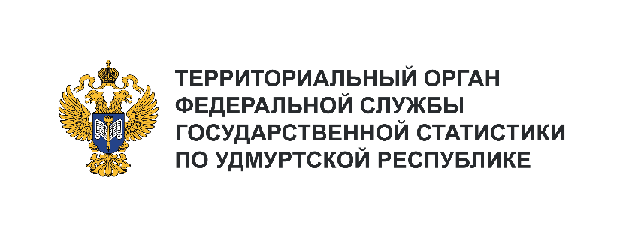**Пресс-служба Удмуртстата**

Телефон: +7 (3412) 69-50-35

e-mail: [18.01.2@](mailto:18.01.2@)rosstat.gov.ru

Информационное сообщение для СМИ

**6 ноября 2024, Ижевск**

**ПЛАТНЫЕ УСЛУГИ НАСЕЛЕНИЮ**

**ЗА 9 МЕСЯЦЕВ 2024 ГОДА**

Объём платных услуг, оказываемых населению, является важным показателем как уровня, так и качества жизни.

В январе – сентябре 2024 года населению Удмуртской Республики оказано платных услуг на сумму 88,1 млрд рублей, что в сопоставимых ценах на 3,3% больше, чем за тот же период 2023 года.

В среднем за 9 месяцев текущего года каждый житель Удмуртии потратил на платные услуги 61382 рубля (за 9 месяцев 2023 года – 53195 рублей).

В структуре оказанных населению услуг почти половину объёма (49%) занимают коммунальные, транспортные и медицинские услуги.

|  |  |
| --- | --- |
|  | Коммунальные  Бытовые  Транспортные  Медицинские  Телекоммуникационные  Системы образования  Жилищные  Культуры  Туристские  Специализированных коллективных средств размещения  Прочие виды услуг |